Lekkernijen uit eigen tuin

Zoetzure augurken

Ingrediënten :
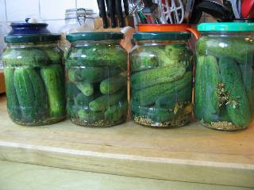
½ l azijn (8°)
150 ml water
90 g suiker
1 koffielepel zout
enkele peperkorrels
enkele jeneverbessen
3 blaadjes laurier
een beetje korianderzaad
fijngesneden dille
fijngesneden dragon

Bereiding :

Maak de augurken schoon en dep ze droog.
Kook azijn, water, suiker, zout, peperkorrels, laurier, korianderzaad en jeneverbessen.
Laat dit mengsel 5 min. doorkoken en voeg dan de fijngesneden dille en dragon toe.
Doe de augurken in propere, glazen bokalen en giet er het hete azijnmengsel over.
Dek af met een proper doek en laat afkoelen. Sluit dan de bokalen (liefst met een plastic deksel).

Dit recept kan ook gebruikt worden voor (zilver)uitjes, zaad van Oost-Indische kers, radijsjes, wortelschijfjes.
Als je komkommers wil inleggen, dan moet je ze eerst halveren en de zaadlijsten verwijderen. Daarna in een kom leggen en bestrooien met zout. Laat dit een nacht in de koelkast staan, zo verliezen de komkommers hun vocht. Daarna goed droogdeppen en verder gaan zoals augurken inleggen.

Gedroogde tomaten

Ingrediënten :

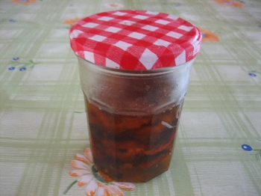
tomaten (liefst trostomaten of romatomaten,
van dezelfde grootte)
gedroogde oregano
plantaardige olie
enkele teentjes look (gepeld)
enkele takjes verse tijm
enkele takjes verse rozemarijn
enkele blaadjes vers basilicum

Bereiding :

Was de tomaten en snij ze in 4 gelijke delen. Verwijder de zaadlijsten en het binnenste vruchtvlees.
Leg de tomatenpartjes op het ovenrooster en bestrooi met gedroogde oregano.
Plaats dit in een voorverwarmde oven (70 °C) tot de partjes goed droog zijn. Dit kan enkele uren duren.
Doe de droge tomatenpartjes in kleine glazen potjes. Steek in elk potje een teentje look, een takje tijm, een takje rozemarijn en enkele blaadjes basilicum.
Overgiet met plantaardige olie tot alles onder staat.
Deze potjes kunnen ongeveer 6 maanden bewaard worden in de koelkast.

Zomeravondthee
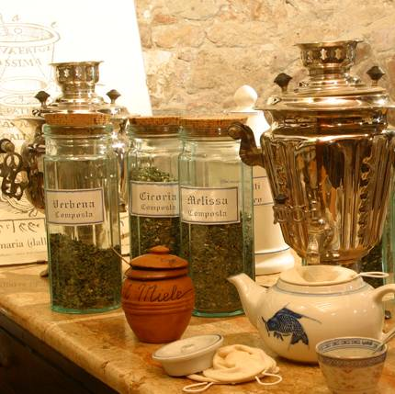
Ingrediënten :

1 deel gedroogde munt
1 deel gedroogde brandnetel
1 deel gedroogde citroenmelisse
1 deel gedroogde lavendelbloempjes
1 deel gedroogde rozenbottels

Bereiding :

Meng alle ingrediënten. Bewaar dit in een proper potje. Het hoeft niet luchtdicht afgesloten te zijn.
Doe per kopje een koffielepel van dit mengsel in een thee-eitje en overgiet met kokend water. Laat enkele minuten trekken tot de smaak tot zijn recht komt.
Andere combinaties zijn ook mogelijk, volgens eigen smaak !

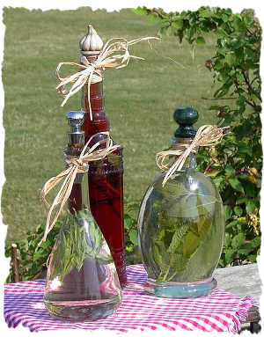
Kruidenazijn

Ingrediënten :

½ l azijn (8°)
8 eetlepels verse kruiden (1 soort of een mengeling)
- dille + citroen + knoflook
- basilicum + bernagie + pimpernel
- drogon + citroentijm + basilicum + pimpernel

Bereiding :

Pluk gave blaadjes en kneus de kruiden licht.
Doe de kruiden in een glazen bokaal en overgiet met azijn.
Zet de pot ongeveer 2 weken op een zonnige plaats.
Zeef het geheel en doe de kruidenazijn in een propere, glazen fles.
Eventueel kan er nog een vers takje kruiden in de fles gestoken worden voor een decoratieve toets.
Bewaar de kruidenazijn op een donkere plaats

Fruitazijn (frambozen, bramen, aardbeien)

Ingrediënten :

100 g verse vruchten
3 dl azijn (8°)

Bereiding :

Kies gave vruchten en spoel ze voorzichtig. Laat de vruchten drogen op een propere handdoek.
Doe de droge vruchten in een glazen pot en overgiet met azijn.
Plaats de pot op een zonnige plaats. Als de azijn de kleur van de vruchten heeft overgenomen en de vruchten niet meer te zien zijn, is het mengsel klaar.
Zeef de azijn en schenk over in een propere fles.
Bewaar de fruitazijn op een donkere plaats.

Zuurkool (eenvoudige manier)

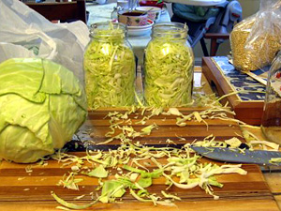
Ingrediënten :

1 kleine witte kool
5 jeneverbessen
2 eetlepels komijn of kummel (facultatief)
1 theelepel peperkorrels
3 eetlepels tamari
1 koffielepel zout
(1,2 tot 1,5 % van het gewicht van de kool)

Bereiding :

Snij de witte kool in fijne reepjes. Doe de witte kool in een grote kom en kneed met de handen.
Voeg alle kruiden, zout en tamari toe en doe in zeer zuivere, glazen bokalen (tamari dient als starter voor de fermentatie).
Druk de witte kool stevig aan met een stamper (bv. van mortier).
Zorg dat er nog ongeveer 2 cm van de rand overblijft.
Zet de bokalen 3 weken op kamertemperatuur, tot het deksel bol staat.
Zuurkool kan je mandenlang bewaren op een koele plaats.

Ingemaakte rabarber
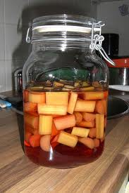
Ingrediënten :

1 kg rabarber
1 vanillestokje
1 cm verse gember (facultatief)
2 verse laurierblaadjes
1 kaneelstokje
300 g fijne kristalsuiker
150 ml water

Bereiding :

Was de rabarber en snij in stukken van 2 à 3 cm. Leg die in een ovenschaal.
Kook alle ingrediënten tot een siroop en giet die over de rabarberstukjes.
Dek het geheel af met aluminiumfolie en laat gaar worden in een voorverwarmde oven van 200 °C. Dit duurt ongeveer 15-20 minuten.
Vul glazen potten met de rabarber. Breng het kookvocht opnieuw aan de kook en overgiet de rabarber hiermee. Sluit de potten onmiddellijk af.
Basilicumolie

Ingrediënten :
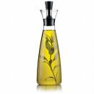
5 takjes verse basilicum
1 teentje knoflook
1 sjalot
1 l zonnebloemolie

Bereiding :

Spoel de kruiden en dep ze droog.
Pel de knoflook en sjalot en halveer.
Doe alle ingrediënten in een bokaal en voeg de olie toe. Schud goed.
Plaats op een koele, donkere plaats. Na 2 maanden kan de olie gebruikt worden.
De olie kan eventueel gezeefd worden, maar dat hoeft niet. Zorg er dan wel voor dat de kruiden steeds onder de olie blijven.
Bewaar de olie niet langer dan 4 maanden.

Dit is een basisrecept. Je kan ook andere kruiden of mengelingen gebruiken.

Fruittob
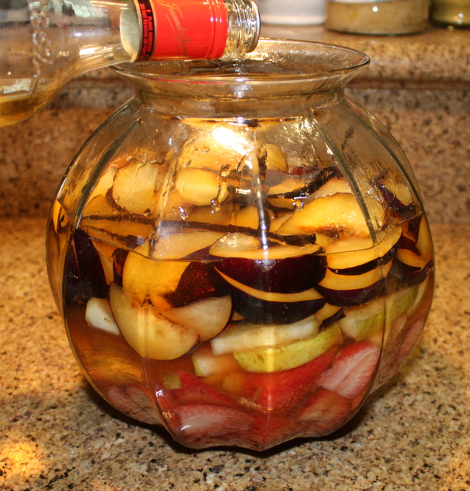
Ingrediënten :

Verschillende soorten fruit
Rum of brandewijn
(liefst met een hoog alcoholpercentage)
suiker

Bereiding :

Kies een zeer goed gereinigde pot die luchtdicht kan worden afgesloten.
Een fruittob bevat verschillende soorten seizoensfruit en wordt gedurende het jaar opgebouwd.
Kies steeds rijpe, gave vruchten. Spoel de vruchten en dep ze droog. Snij eventueel in kleinere stukken. Verwijder pitten en schillen.
Leg een laagje fruit in de pot, bestrooi met een beetje suiker en overgiet met alcohol. Bouw zo verder naargelang het seizoen vordert. Bewaar de pot op een donkere plaats. Na de laatste laag (meestal druiven) moet je nog enkele weken geduld hebben en dan is de fruittob klaar.
Controleer regelmatig op gisting. Dit kan stopgezet worden door een geut alcohol toe te voegen.
Belgische Pickles

Ingrediënten :

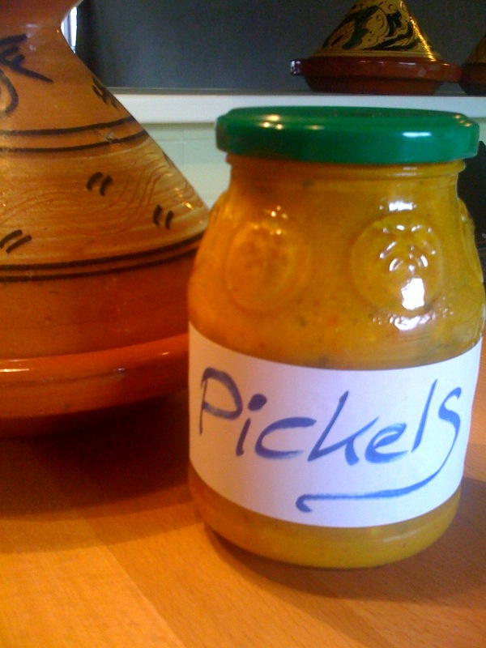
1 bloemkool
150 g courgette
150 g wortelen
zilveruitjes en augurkjes ingemaakt in azijn
2 l azijn
0,3 l water
100 g arrowroot
3 soeplepels kurkuma
2 soeplepels kerriepoeder
2 soeplepels gemberpoeders
4 eetlepels mosterdpoeder
600 g suiker

Bereiding :

Maak de groenten schoon en snij ze in stukjes van de gewenste grootte. Bestrooi met zout en laat ze 24 u staan. Laat de goed uitlekken. Leg de groenten in een vergiet of grote zeef en spoel het zout eraf met koud water. Proef eventueel van de groenten om te controleren of al het zout is verwijderd. Als het nog te zout smaakt, moet je opnieuw spoelen.

Laat de groenten goed uitlekken. Kook ze (behalve courgette, komkommer, augurk, zilverui) in water met ruim zout even af als men een zachte groente wil hebben. Dit koken is niet perse nodig. Laat ze goed uitlekken.
Maak de mosterdsaus door een gedeelte van de azijn aan de kook te brengen. Maak de arrowroot aan met een beetje achtergehouden koude azijn. Voeg de rest van de specerijen bij de azijn. Voeg al roerend het aangemaakte papje toe en laat steeds goed doorkoken. Voeg de groenten toe en verwarm het samen nog even (tot kookpunt). vul de gesteriliseerde potten met de hete pickles en sluit onmiddellijk.
Laat de pickles zeker een week staan. Bewaar hem liefst in de koelkast.

Kiemgroenten

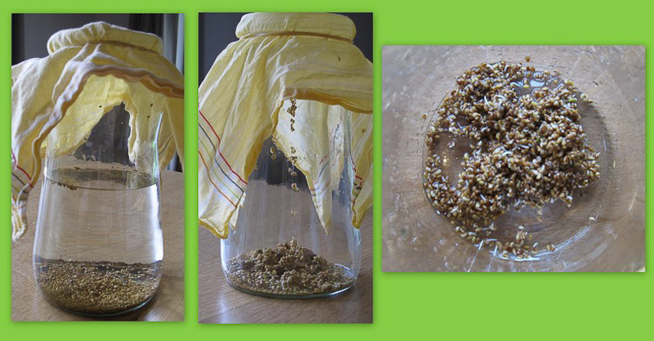
Bijna alle eetbare zaden kunnen gebruikt worden voor ontkieming. Dit kan in een speciaal kiemsetje, maar ook in een eenvoudige glazen potje dat je afsluit met een dunne stof en een elastiekje. Doe de zaden in het potje en laat ze even weken in water. Giet af. Spoel de zaden 2 keer per dag door het potje met water te vullen en terug leeg te laten lopen. De zaden kunnen ontkiemen wanneer ze donker staan. Eenmaal de zaden ontkiemt zijn, moeten ze in het licht geplaatst worden om daar nog en paar dagen verder te groeien.
Bewaar de gekiemde zaden in de koelkast.
Kiemen gaat heel makkelijk met adukibonen, alfalfa, erwten, fenegriekzaad, klaverzaad, linzen, mungboontjes, quinoa, radijszaad en tarwekorrels.

Vruchtenlikeur
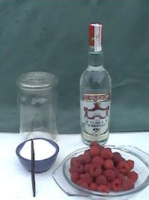
Ingrediënten :

bessen (aalbessen, aardbeien, bramen, …)
inmaakalcohol of brandewijn (35°)
eventueel specerijen zoals kruidnagel, kaneelstokjes, …
suiker naar eigen smaak

Bereiding :

Kies rijpe, gave vruchten. Spoel de vruchten en laat ze drogen. Doe ze in een glazen pot en overgiet met alcohol. Eventueel kunnen nog specerijen worden toegevoegd. Sluit de bokaal en bewaar die op een donkere plaats.
Je kan bij het opstarten al suiker toevoegen naar eigen smaak of als de bereiding klaar is bijzoeten met afgekoelde suikersiroop (kook 200 g kristalsuiker in 2 dl water)
Laat deze bereiding min. 2 maanden trekken. Zeef alles en knijp de vruchten uit. Doe in propere, glazen flessen.

Konfijten

Ingrediënten :

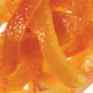
2 dl water
200 g kristalsuiker
naar keuze :
- zesten van sinaasappel, citroen mandarijn (dit is de schil,
zonder het witte deel)
- fijne stengels van engelwortel

Bereiding :

Spoel het fruit en dep droog.
Haal met een dunschiller de zesten van het citrusfruit (gebruik hiervoor onbespoten fruit !). Snijd die in reepjes.
Engelwortel kan je in stukjes van ongeveer 1 cm snijden.
Doe de zesten of engelwortel in een kookpot en overgiet met ruim water. Laat koken en giet af. Doe dit 3 keer.
Kook 200 g suiker in 2 dl water in een kleine kookpot.
Doe de zesten of engelwortel hierin en laat zachtjes pruttelen. Roer regelmatig met een houten lepel zodat de suiker goed wordt opgenomen. Als de suikersiroop volledig is opgenomen, haal je de zesten uit de pot en laat afkoelen en drogen op een rooster. Plaats het rooster best op een bord, want er lekt nog wel wat suikersiroop uit.
Als de gekonfijte stukjes droog zijn (dit duurt enkele uren), kunnen ze in een glazen potje enkele maanden bewaard worden in de koelkast.

Kimchi

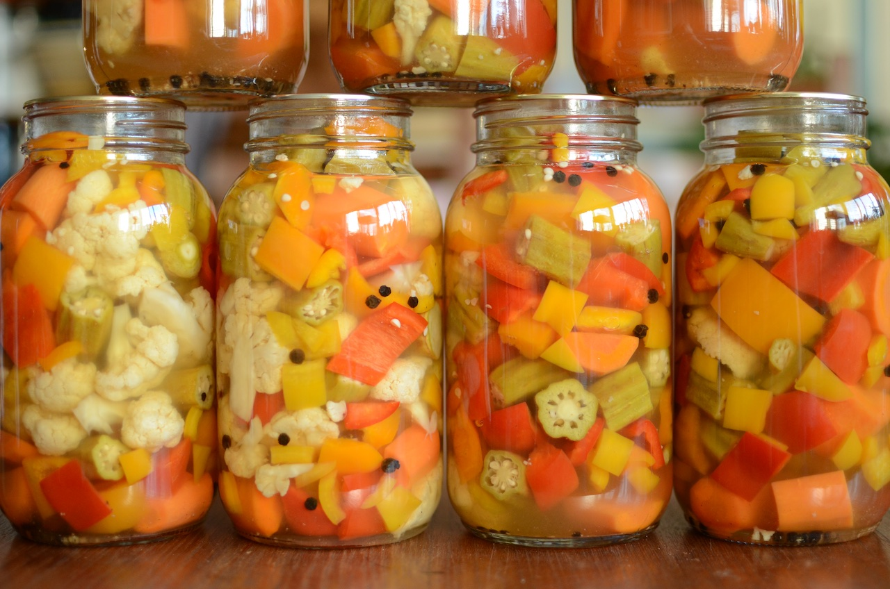
Ingrediënten:

Voor een pot van 1 liter:
3 soeplepels zout
1 Spaans pepertje
1 stukje gember (ongeveer 5 cm)
2 teentjes look
Naar keuze: wortelen, rammenas, pastinaak, pompoen, bloemkool, broccoli… (harde groenten nemen)
Weckbokaal of andere pot(ten) met plastic deksel.

Was en schil de groenten en snijd ze in dobbelsteentjes van ongeveer 1cm³. Bloemkool en broccoli snijd je in kleine roosjes.
Vul de pot met groenten. Voeg look, Spaanse peper, gember en zout toe. Vul de pot met water tot net onder de rand en sluit.
Zet de pot(ten) aan de kant.
In de pot ontstaat een gistingsproces. Dit zie je door de luchtbelletjes die ontstaan. Wanneer dit stopt, is het mengsel klaar.
Eenmaal open, wel in de koelkast bewaren.

Georgische salade

Ingrediënten:
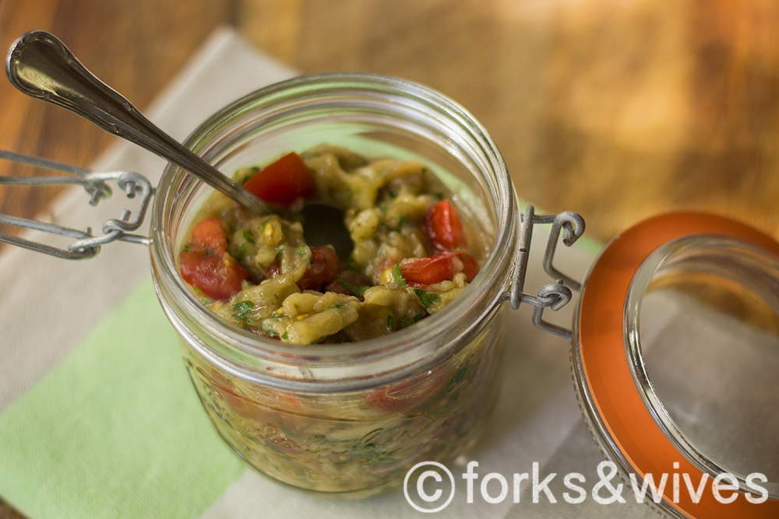
800g komkommer
400g tomaten
400g paprika
400g prinsessenboontjes
1 soeplepel zout
2 soeplepels suiker
1 bol look
40 ml wijnazijn of kruidenazijn
60 ml olie
Naar keuze: mosterdzaad, dille, laurier, zwarte peper, korianderzaad…

Snijd de tomaten in stukjes, de paprika in reepjes en de boontjes in kleine stukjes (eventueel halveren).
Tomaat, paprika en boontjes aanzetten op een zacht vuurtje en (wanneer het kookt) 15 minuten laten doorkoken.
Look in stukjes snijden, komkommer zo snijden dat je halve schijfjes krijgt (eerst overlangs doorsnijden). Eventueel de zaadlijsten van de komkommer verwijderen.
Na 15 minuten koken alle overige ingrediënten bij de tomaat, paprika en boontjes voegen. Vanaf het mengsel kookt, nog 5 minuten laten koken.
Bokaaltjes + deksels steriliseren in kokend water of in microgolfoven.
Het mengsel kokend in de bokaaltjes doen en onmiddellijk sluiten. De potjes op een nat doek laten afkoelen. Je mag de potjes ook ondersteboven laten afkoelen.
Je kan dit enkele maanden bewaren op een koele, droge plaats. Eenmaal open wel in de koelkast zetten.

Korte pickles

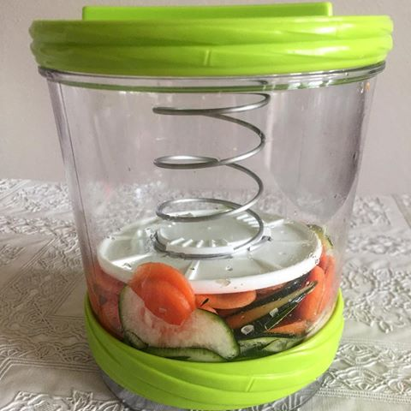
Ingrediënten:

1 ui
1 wortel
1 appel
Enkele blaadjes witte kool of spitskool
1 theelepel zout
2 plastic potten die in elkaar passen

Snijd de ui in halve ringetjes, de appel in julienne en de wortel in lange sliertjes (met een dunschiller). Rol de blaadjes kool op en snijd ze in dunne reepjes.
Meng de groenten met het zout in een kom en kneed even door zodat de sappen loskomen.
Doe het mengsel in een plastic pot en zet er een andere pot op. Plaats een gewicht in die pot (bijvoorbeeld een volle fles water…) Er moet druk ontstaan op de groenten en de sappen komen zo los.
Na enkele uren zijn de groenten klaar voor gebruik.
Je kan dit nog een drietal dagen in de koelkast bewaren.

Dit zijn maar enkele voorbeelden. In kookboeken en op internet vind je nog veel meer recepten om van je oogst iets lekkers te maken. Je mag gerust een grotere of kleinere hoeveelheid maken. Respecteer wel steeds de verhoudingen van het recept. Sleutelen aan je recept kan een invloed hebben op de smaak en bewaartijd. Dit is een eigen keuze.
Bij het verbruik is het steeds belangrijk om hygiënisch te werken. Neem steeds een aparte lepel, vork om iets uit de pot te halen.

Smakelijk !

Patricia Boey

